《软件实践项目》
报告

题目 工资管理系统

指导教师： 张艳
姓名： 白鹏飞
学号： 202111050676
班级： 软件213
专业： 软件工程
地点： 信控学院机房
时间： 2021.12.27 至 2022.1.2

任务书
1.设计目的
通过c语言设计一个工资管理的程序，以便公司或个人更好的掌握工资信息，
同时增强自己对c语言的使用能力。
2.设计内容及要求
整个系统可以分为信息输入、信息添加、信息查询和信息统计模块。工资信息存放在文件中，提供文件的输入、输出等操作；要实现浏览功能，提供显示、排序操作；而查询功能要求实现查找操作；另外还应该提供选择菜单以实现功能选择。
用户要根据程序提供的指示操作，输入一个人的卡号，某月工资，水费，电费，税费。
输入相关数字执行相关模块。

3.语言与技术
c语言

4.项目分工
标号 | 任务 | 实施人员
1 | 工资输入模块 | 白鹏飞
2 | 新职员工资添加模块 | 白鹏飞
3 | 工资查询模块 | 白鹏飞
4 | 工资统计模块 | 白鹏飞
4.时间安排及考核方式
设计时间为1周。
考核方式见评分表
一、内容（标题：宋体，粗体，四号字）
工资管理系统
系统主要实现工资数据的处理
（1）主函数提供输入、处理和输出部分的函数调用，各功能模块采用菜单方式选择。
（2）输入模块
按照工资卡号、姓名、月份、应发工资、水费、电费的顺序输入信息，税金和实发工资根据输入的信息进行计算得到，这些信息被录入到文件中。
（3）添加模块
增加新的职工工资信息，从键盘输入并逐条写到原来的输入文件中
（4）查询模块
分屏显示职工工资信息，输入任意键显示下一屏。通过菜单选择按照工资卡号还是姓名查询。如果按照卡号查讯全体，则显示的记录按照卡号升序输出。
（5）统计模块
输入起止月份，按照职工卡号和月份查询记录，把起止月份之间的实发工资金额累加。
二、上机环境
操作系统：Win10

开发工具：VS2015
- 系统功能结构图与函数调用关系图
系统功能结构图。

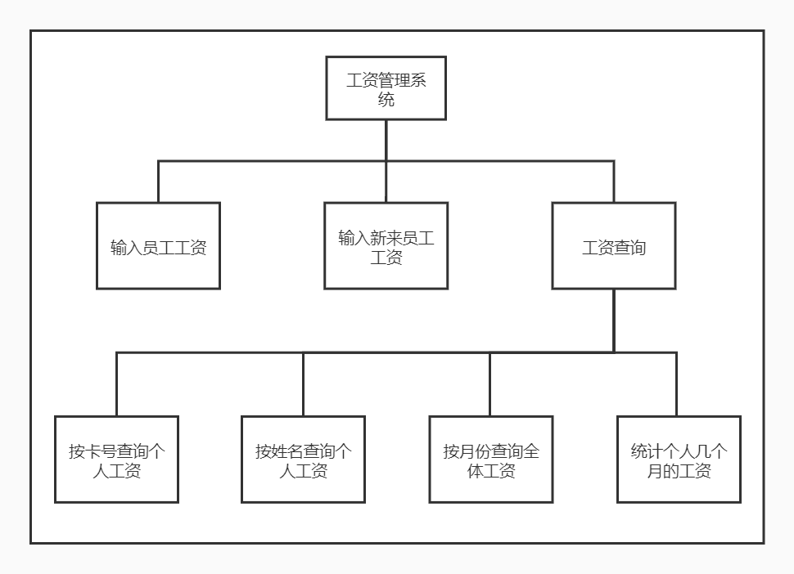
图1 系统功能结构图
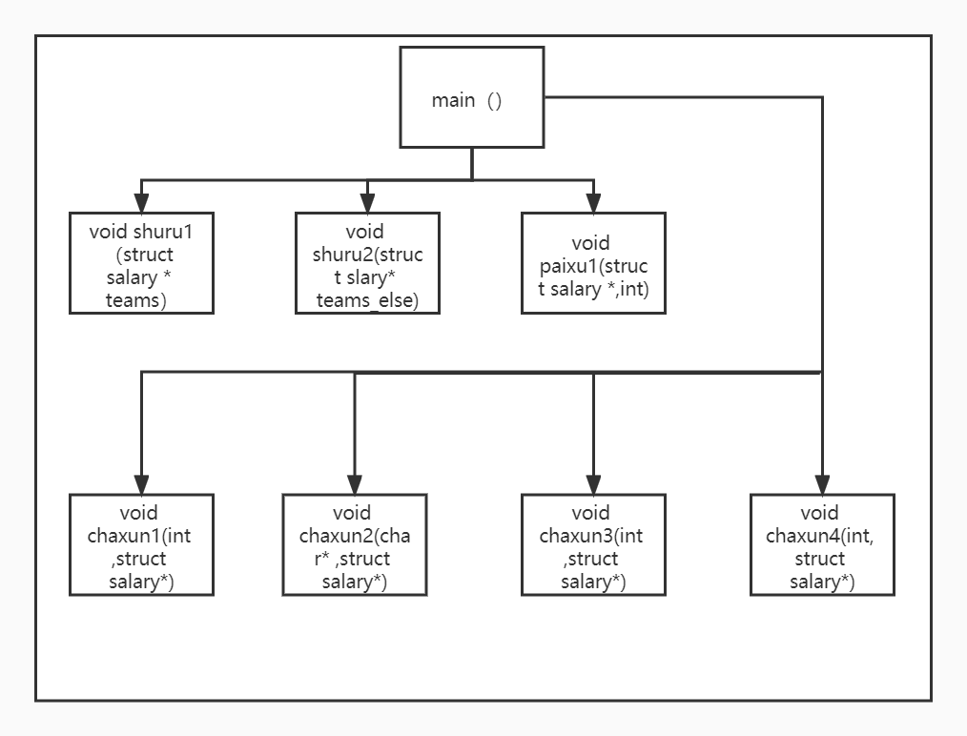
图2 函数调用关系图
void paixu2(struct salary *p, int n)
包含：extern int strcmp(const char *s1,const char *s2);
void free(void *ptr);
函数调用关系图 2

四、各函数功能说明
对每个函数功能加以说明，说明该函数主要实现了什么内容。
例如：
1.int main() 主函数实现主体框架
2.void paixu1(struct salary *,int); 按卡号排序工资
3.void paixu2(struct salary *, int); 按姓名排序工资
4.void shuru1(struct salary *teams); 输入员工工资
5.void shuru2(struct salary*teams_else); 输入新来员工工资
6.void chaxun1(int a, struct salary*total); 按卡号查询工资
7.void chaxun2(char *ch, struct salary *total); 按姓名查询工资
8.void chaxun3(int i, struct salary * total); 查询某月各员工工资
9.void chaxun4(int a, struct salary*total); 个人几个月的工资统计
五、算法描述或流程图
Main函数主要完成大部分工作，利用switch嵌套语句完成菜单设置，不同的case语句完成不同的任务，如信息的收集，处理。
Paixu函数应用于提取文件的内容后进行的对malloc结构体的整理以便下一步的查询。
1.定义结构体：
struct month {
float Init_Salary; //应发工资
float Water_Rate; //水费
float Electric_Rate; //电费
float tax; //税金
float Final_Salary; //实发工资
};
struct salary {
int Card_No; //工资卡号
char name[20]; //姓名
struct month Oneyear[12]; //可选一年的工资记录
};
2.菜单构造：利用循环实现连续操作。
For(; ;) //进行循环
Switch（）{
case 1: ...break;
case 2: ...break;
case 3: for（; ;）{scanf_s("%d", &u);
if (u < 1 || u>4)break;//对输入错误的处理；
switch(u){ case 1 ;break;
case 2;break;
case 3;break;
case 4;break;}
}
}

3.根据用户输入构建malloc动态内存的结构体scanf进行输入：
struct salary * const teams = malloc(y*sizeof(struct salary));
scanf_s("%d %s %f %f %f", &((teams_else + i)->Card_No), (teams_else + i)->name, 20, &((teams_else + i)->Oneyear[f - 1]).Init_Salary, &((teams_else + i)->Oneyear[f - 1]).Water_Rate, &((teams_else + i)->Oneyear[f - 1]).Electric_Rate);//利用for循环将信息输入到动态数组中
二进制文件的输入输出使用fopen_s,fwrite,fclose;
使用fopen的”wb”模式和二进制fwrite进行输入模块；
使用“a+b”与fwrite进行添加模块：
fopen_s(&p, "工资管理二进制", "w+b")；或fopen_s(&p, "工资管理二进制", "a+b")；
fwrite(teams, sizeof(struct salary), y, p);//y为人数
fclose(p);
free(teams);//最后释放内存；
4.税金的计算：
if(应发工资<=800)
税金=0；
else if (应发工资>800&&应发工资<=1400)
税金=（应发工资-800）*5%；
else if (应发工资>1400)
税金=（应发工资-1400）*10%；
实发工资=应发工资-水费-电费-税金。
Shuru1与shuru2都利用3,4条。

- 查询函数的使用：
预先处理：
不知道文件里有多少数组的计算：
fseek(p, 0, SEEK_END);//将文件指针移到文件末尾；
c=ftell(p);//获取文件字节数
c = c / (sizeof(struct salary));//获取结构体数
fseek(p, 0, SEEK_SET);//将文件指针移到开始便于读取
struct salary * total = malloc((c)*(sizeof(struct salary)));/*total[c]，创立数组用于读取*/
fread(total, sizeof(struct salary), c, p);
fclose(p);
paixu1(total, c);对结构体进行卡号排序
chaxun1按卡号查询：
for (int i = 0; i < c; i++)//c为总人数
if (a == (total + i)->Card_No) {...}//循环查找
Chaxun2按姓名查询：
for (int i = 0; i < c; i++) {
int j = strcmp(ch, (total + i)->name);//strcmp字符串比较函数，相等返回0
if (j == 0) {...}
Chaxun3按月份查询
for (printf("\n结束请按0\n");;) {
printf("请输入你想查看的月份:\n");
scanf_s("%d", &t);//输入月份错误的处理
if (t > 0&&t<13) {
for (int i = 0; i < c; i++) {//利用循环输出
chaxun3(i, total);
}
}
else break;}
if ((i % 5) == 0) {
printf("输入任意键继续\n");
_getch();}//刷屏更好的观察数据；

Chaxun4 统计这些月个人的工资
float z = 0;//z:求和
按卡号定位到相应的结构体后
int t1, t2;//t1:起始月份；t2：结束月份
scanf_s("%d%d", &t1, &t2);
for (t = t1; t <= t2; t++) {...
z = z + (total + i)->Oneyear[t - 1].Final_Salary;//总和的计算}//循环输出

六、程序运行效果图
输入了什么数据，得到了什么样的结果，采用屏幕截图的方式。

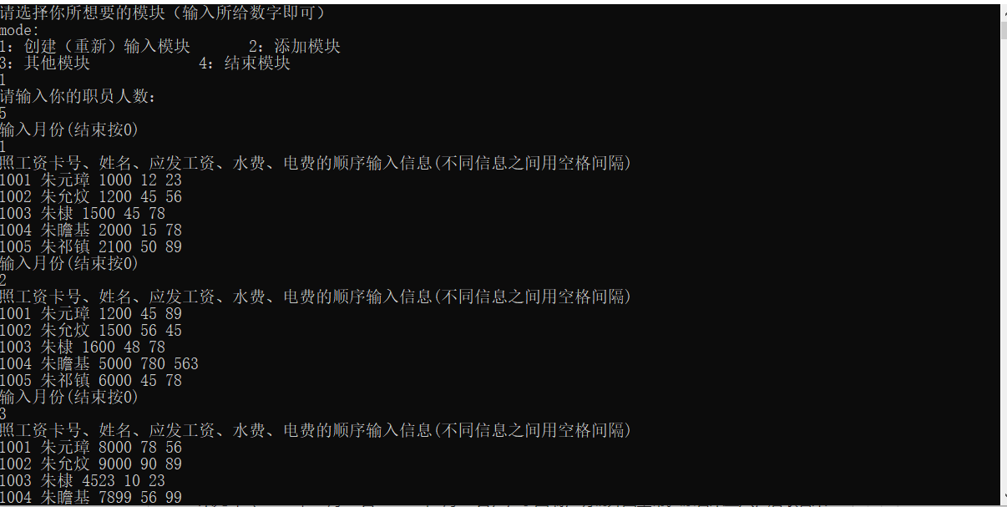
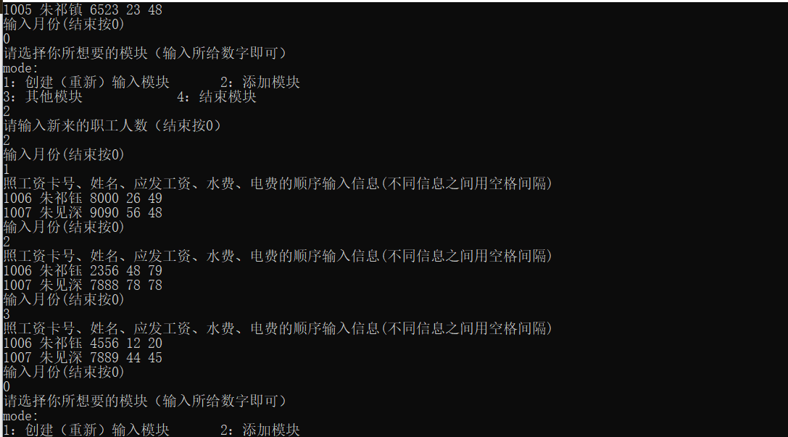

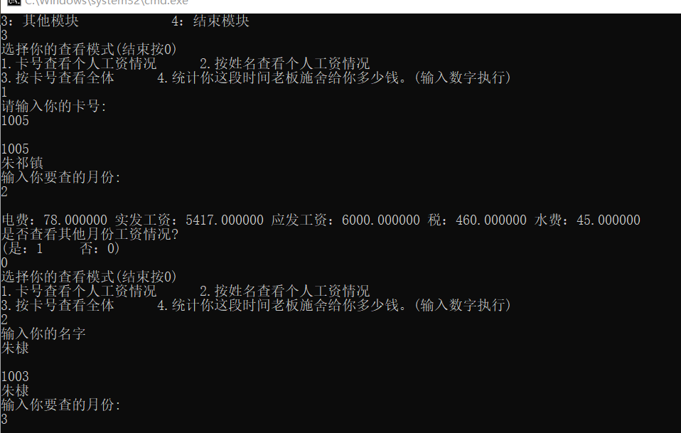
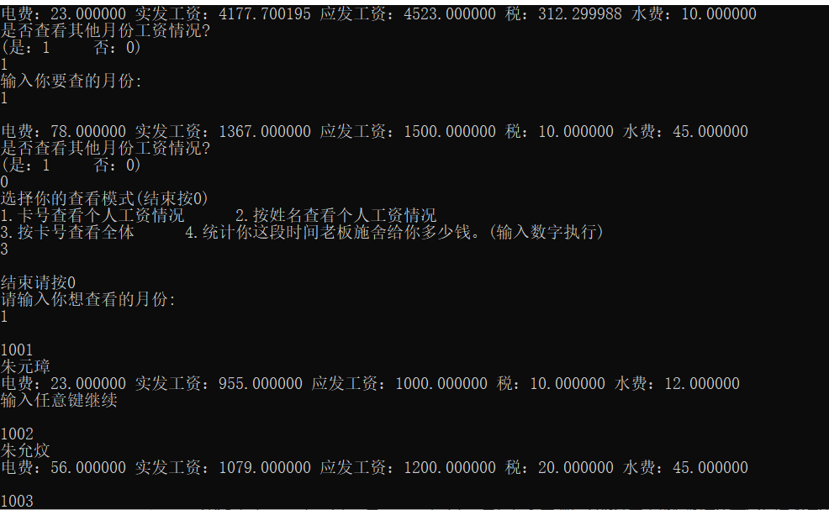

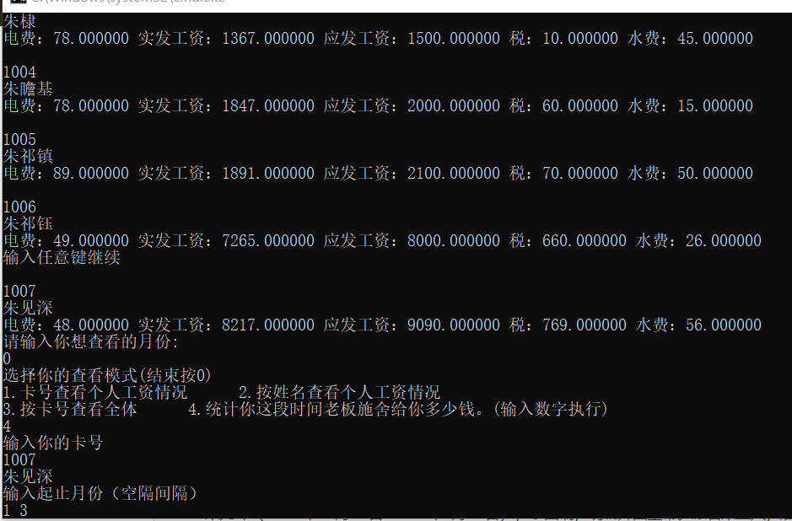

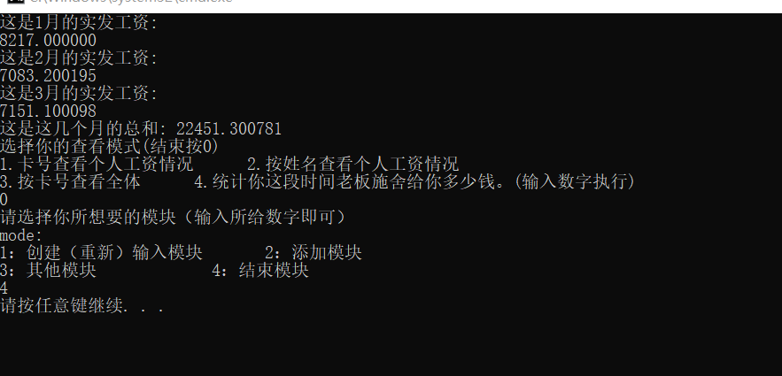

七、总结
写了很长时间，但仍然感到自己水平有限。如打算弄图形菜单但easyx对c语言不友好，就放弃了，还有自己main函数过糅杂且多，我自己写完能自己分的清，但给别人看就不行了，其实也就是没有恰当利用函数，把主要的定义，实现都写在了主函数中。但几百行代码不多，对于写程序的人来说写时逻辑性会强一些，开始做的时候我并没有先预想逻辑框架，纯纯的走一步看一步才觉得对于这个程序不怎么需要用主函数和其他函数的方法。结果是自己写了不少重复的语句（虽然我用的复制粘贴）。
程序也有一些缺点有待改善：如果用户输入的与提示的不符，很容易造成系统崩溃（本来打算弄图形清单）；还有输入时在输入其他月份工资时还要把卡号姓名再输入一遍比较繁琐。我知道要做好用户输入体验的事情，但我在改时感觉十分麻烦就放弃了（学习真不能选择放弃）程序也必须具有可移植性，尽量不使用非标准函数。
再写代码时一定要想好逻辑框架，这样写的速度会快（通常我是因为框架和步骤想不全才在做的时候改改）
这一次练习我也学到了很多，将自己所学的知识有重新熟悉了一遍。看到完成一个项目需要很多知识。
总之能力欠妥，继续加油吧！
八、参考文献（列出你参考的书，格式按照下面的例子来写）
[1] 张书云．C语言程序设计（第2版）．北京：清华大学出版社，2021
[2] 谭浩强．C语言程序设计教程．北京：清华大学出版社，2020
九、程序清单（双列排版，小五号字）

struct month {
float Init_Salary; //应发工资
float Water_Rate; //水费
float Electric_Rate; //电费
float tax; //税金
float Final_Salary; //实发工资};struct salary {
int Card_No; //工资卡号
char name[20]; //姓名
struct month Oneyear[12];};
void paixu1(struct salary *,int);
void paixu2(struct salary *, int);
void shuru1(struct salary *teams);
void shuru2(struct salary*teams_else);
void chaxun1(int a, struct salary*total);
void chaxun2(char *ch, struct salary *total);
void chaxun3(int i, struct salary * total);
void chaxun4(int a, struct salary*total);
int t = 1, y, u, f, y1 = 0;//y:人数 t：月份，u：选择的模块,f:添加月份,y1:添加人数
FILE *p;
long int c;//c:总人数；
int a;//卡号
int main() {
for (;;) {
printf("请选择你所想要的模块（输入所给数字即可）\n");
printf("mode:\n1：创建（重新）输入模块 2：添加模块\n3：其他模块 4：结束模块\n");
scanf_s("%d", &u);
if (u == 4)break;
switch (u) {
case 1:
printf("请输入你的职员人数：\n");
scanf_s("%d", &y);
struct salary * const teams = malloc(y*sizeof(struct salary));// struct salary teams[y]
shuru1(teams);
break;

case 2:
printf("请输入新来的职工人数（结束按0）\n");
scanf_s("%d", &y1);
if (y1 == 0)break;
struct salary * const teams_else = malloc(y1*sizeof(struct salary));// struct salary teams_else[f]
shuru2(teams_else);
break;

case 3://其他
{
fopen_s(&p, "工资管理二进制", "rb");
fseek(p, 0, SEEK_END);
c=ftell(p);
c = c / (sizeof(struct salary));
fseek(p, 0, SEEK_SET);
struct salary * total = malloc((c)*(sizeof(struct salary)));//total[y1+y]
fread(total, sizeof(struct salary), c, p);
fclose(p);
paixu1(total, c);
for (;;) {
printf("选择你的查看模式(结束按0)\n");
printf("1.卡号查看个人工资情况 2.按姓名查看个人工资情况\n3.按卡号查看全体 4.统计你这段时间老板施舍给你多少钱。(输入数字执行)\n");
scanf_s("%d", &u);
if (u < 1 || u>4)break;

switch (u) {
case 1: {
printf("请输入你的卡号:\n");
scanf_s("%d", &a);
chaxun1( a, total);
}
break;
case 2:
printf("输入你的名字\n");
char ch[20];
fflush(stdin);
scanf_s(" %s", ch,20);//wenti
chaxun2(ch, total);
break;

case 3:
for (printf("\n结束请按0\n");;) {
printf("请输入你想查看的月份:\n");
scanf_s("%d", &t);
if (t > 0) {
for (int i = 0; i < c; i++) {
chaxun3(i, total);
}
}
else break;
}
break;
case 4:
{
printf("输入你的卡号\n");
scanf_s("%d", &a);
chaxun4(a, total);
}
break;
}//switch
}//for循环

break;//第一层case3；

}

}//第一个Switch；
}//第一个for循环；
}//main函数；

成绩评分表
考核依据 | 建议分值 | 考核/评分细则 | 对应课程目标 | 得分
设计实现过程 | 50 | 分组选题安排、搜集资料、实际问题的分析抽象：考查学生独立查阅有关文献，综合、收集和正确利用各种信息进行对实际问题进行分析与抽象，从而确定所用算法和模型的能力。  （15分） | 课程目标1
设计实现过程 | 50 | 算法和系统设计：考察基本算法设计和小型系统设计的能力，基本算法有一定的创意，设计方案先进。  （10分） | 课程目标1
设计实现过程 | 50 | 算法和系统实现：熟练使用现代软件技术和工具编写程序，实现基本算法和小型系统模型，软件可靠性好，采用的技术和工具先进。  （20分） | 课程目标1
设计实现过程 | 50 | 小型系统任务分配与合成：学生与他人沟通的能力、主动性以及在团队中的主导作用、贡献等。  （5分） | 课程目标1
程序设计训练报告 | 20 | 报告撰写：整体方案设计描述；报告条理清晰、文笔通顺，格式正确，其中有总体设计思想的论述，有详细设计流程图、E-R图。 | 课程目标1
答辩 | 30 | 答辩：分组进行小型系统的演示及答辩，按个人进行基础算法的运行及答辩，考查学生回答问题的正确性、思辨能力，学生能对自己的程序面对教师提问并能熟练地解释清楚。 | 课程目标1
总分 | 100
成绩评分表
序号 | 评价内容 |  | 评价等级
1 | 设计思路阐述清晰，格式符合要求 |  | 优 | 良 | 中 | 及格 | 不及格
2 | 结构严谨，逻辑性强，语言表达准确 |  | 优 | 良 | 中 | 及格 | 不及格
3 | 文字通顺，技术用语准确，基本概念清楚 |  | 优 | 良 | 中 | 及格 | 不及格
4 | 基础理论知识扎实，回答问题有理论根据 |  | 优 | 良 | 中 | 及格 | 不及格
5 | 有较强的计算机应用能力 |  | 优 | 良 | 中 | 及格 | 不及格
6 | 功能齐全完善，能正确处理实验数据 |  | 优 | 良 | 中 | 及格 | 不及格
7 | 系统设计与实现方法有技巧性、新有创新意识 |  | 优 | 良 | 中 | 及格 | 不及格
8 | 有一定的理论或应用价值，设计思路新颖，对问题有较深刻的认识 |  | 优 | 良 | 中 | 及格 | 不及格
9 | 学习态度端正，主动参与性强 |  | 优 | 良 | 中 | 及格 | 不及格
10 | 与指导教师及时沟通，学风严谨务实，按期圆满完成规定的任务 |  | 优 | 良 | 中 | 及格 | 不及格
备注
总分 |  | 教师签字

